1. **TÀI LIỆU ĐẶC TẢ YÊU CẦU PHẦN MỀM**
2. **GIỚI THIỆU**
3. **Mục tiêu**

Mục đích của tài liệu này là để cung cấp mô tả chi tiết về các yêu cầu cho phần mềm hỗ trợ việc bán hàng siêu thị. Nó sẽ minh họa mục đích cụ thể và thông tin chi tiết cho việc phát triển hệ thống. Tài liệu này sẽ nói lên đầy đủ về các ràng buộc của hệ thống, giao diện người dùng và tương tác với các ứng dụng bên ngoài(máy in). Nó được đề xuất cho khách hàng phê duyệt và là tài liệu tham khảo đầu vào cho các giai đoạn thiết kế, lập trình, kiểm thử trong quy trình sản xuất phần mềm này.

1. **Phạm vi**

Phần mềm bán hàng siêu thị được cài đặt trên hệ thống máy tính tại quầy thu ngân, giúp nhân viên thu ngân thanh toán hóa đơn của khách hàng nhanh chóng, chính xác và dễ dàng thực hiện việc in hóa đơn cho khách hàng. Đồng thời phục vụ cho người quản lý thống kê, kiểm soát doanh thu của siêu thị. Phục vụ cho thủ kho nhập kho, xuất kho. Là cơ sở giao tiếp của các thành viên, là căn cứ để thiết kế, kiểm thử.

1. **Thuật ngữ và các từ viết tắt**
2. **Tài liệu tham khảo**

[1] IEEE Software Engineering Standards Committee, “IEEE Std 830-1998, IEEE Recommended

Practice for Software Requirements Specifications”, October 20, 1998.

[2] silde bài giảng Công nghệ phần mềm do giáo viên cung cấp.

1. **Mô tả tài liệu**
2. **TỔNG QUAN VỀ PHẦN MỀM**
3. **Mô tả yêu cầu bài toán**

Yêu cầu xây dựng một hệ thống quản lý việc mua bán hàng của siêu thị.

**-** Người quản lý nắm được tình hình mua bán, doanh thu của siêu thị, việc thống kê được thực hiện hàng tháng, hàng quí cũng có khi đột xuất theo yêu cầu.

**-** Thủ kho quản lý số lượng hàng trong kho theo mã số hàng hoá, kiểm kê hàng hoá trong kho.

**-** Nhân viên bán hàng sẽ tính tiền những mặt hàng mà khách mua và lập hoá đơn cho khách.

- Khách hàng là người mua hàng từ siêu thị. Có 2 dạng khách hàng: khách hàng bình thường và khách hàng thân thiết. Nếu khách hàng là khách hàng thân thiết thì thông tin về khách hàng sẽ được lưu trong hệ thống và được hưởng quyền lợi từ chương trình này.

**-** Việc quản lý mua bán hàng ở siêu thị được thực hiện như sau:

Người quản lý trực tiếp liên hệ với nhà sản xuất để nhập hàng vào siêu thị, cũng như quan hệ với đối tác để bán hàng ra ngoài. Người quản lý sẽ quản lý thông tin khách hàng thân thiết, thống kê doanh thu của siêu thị hàng tháng, hàng quí. Khi hàng hoá được nhập vào thì Thủ Kho sẽ Tạo Phiếu Nhập Hàng ghi đầy đủ thông tin về việc nhập hàng đó. Khi hàng được bán trực tiếp cho đối tác lớn hay hàng hoá được đưa lên quầy thì Thủ Kho sẽ Tạo Phiếu Xuất Hàng.

Nhân viên bán hàng phải đăng nhập vào hệ thống. Khi khách hàng lựa chọn hàng hoá

mua và yêu cầu tính tiền, nhân viên sẽ tính tiền và lập hoá đơn cho khách.

1. **Yêu cầu chung về phần mềm.**

Hệ thống phần mềm bao gồm 3 phần: Quản lý việc nhập hàng,xuất hàng và bán hàng.

1. Quản lý việc nhập hàng:
2. Quản lý việc xuất hàng:
3. Quản lý việc bán hàng:
4. **Chức năng của phần mềm**
5. **Đối tượng người dùng**
6. Khách hàng

Là người trực tiếp mua hàng từ siêu thị, được hệ thống quản lý số điểm tích luỹ (nếu là khách hàng thân thiết), được thanh toán tiền, nhận hoá đơn mình đã mua từ siêu thị.

Khách hàng có trách nhiệm phản hồi về bộ phận quản lý siêu thị nếu có sai sót gì

ảnh hưởng đến quyền lợi khách hàng.

1. Nhân viên bán hàng

Là nhân viên làm việc trong siêu thị. Nhân viên bán hàng, đứng ở quầy thu tiền và

tính tiền cho khách hàng. Thông qua các mã vạch quản lý trên từng mặt hàng được

nhân viên bán hàng nhập vào hệ thống thông qua một đầu đọc mã vạch.

1. Thủ kho

Là người chịu trách nhiệm Tạo Phiếu Nhập Hàng khi hàng hoá được nhập về, tạo

Phiếu Xuất Hàng khi xuất hàng lên quầy, kiểm kê hàng trong kho, Tạo Phiếu Trả

Hàng nếu mặt hàng đó hết hạn sử dụng hay có lỗi.

1. Người quản lý.

Là người nắm được tình hình mua bán, doanh thu của siêu thị, quản lý nhân viên.

Việc thống kê được thực hiện hàng tháng, hàng quí hoặc cũng có khi thống kê đột

xuất.

1. **Các ràng buộc**
2. **Gỉa định và phụ thuộc**
3. **QUY TRÌNH NGHIỆP VỤ**

Mô tả một cách chi tiết từng nghiệp vụ cụ thể, cho phép các thành viên tham gia dự án căn cứ vào đó để xây dựng một phần mềm có chất lượng tốt nhất. Với cách tiếp cận theo mô hình UseCase (UC), các yêu cầu phần mềm được mô tả theo các UC và trong các đặc tả bổ sung.

**Mô hình USE CASE tổng thể**

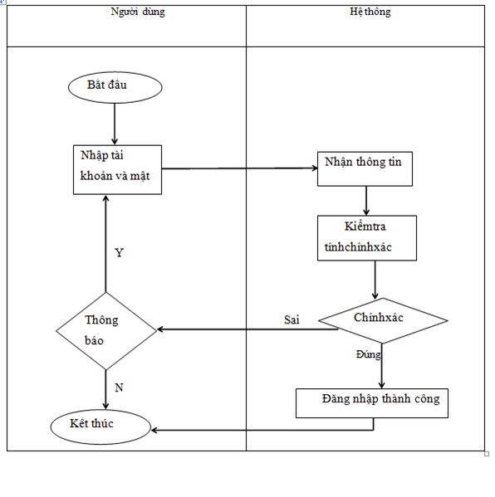

*Hình 2: Mô hình nghiệp vụ đăng nhập vào hệ thống*

*Hình 3: Mô hình nghiệp vụ tạo phiếu nhập hàng*

*Hình 4: Mô hình nghiệp vụ tạo phiếu xuất hàng*

1. **ĐẶC TẢ YÊU CẦU PHẦN MỀM**

Phần này bao gồm tất cả các yêu cầu chức năng và chất lượng của hệ thống. Nó đưa ra mô tả chi tiết của hệ thống và tất cả các chức năng của nó.

1. **Các giao diện bên ngoài**
2. **Yêu cầu chức năng**
3. **Yêu cầu hiệu năng**
4. **TÀI LIỆU THIẾT KẾ**
5. **GIỚI THIỆU**
6. **MÔ HÌNH E-R**
7. **THIẾT KẾ CƠ SỞ DỮ LIỆU LOGIC**
8. **THIẾT KẾ CƠ SỞ DỮ LIỆU VẬT LÝ**